Инструкция по созданию Сведении об исполнении контракта по АВАНСОВЫМ платежам
- Зайти в ЭД Контракт( не «Факт поставки», не «Сведения об исполнении») во вкладку Финансирование
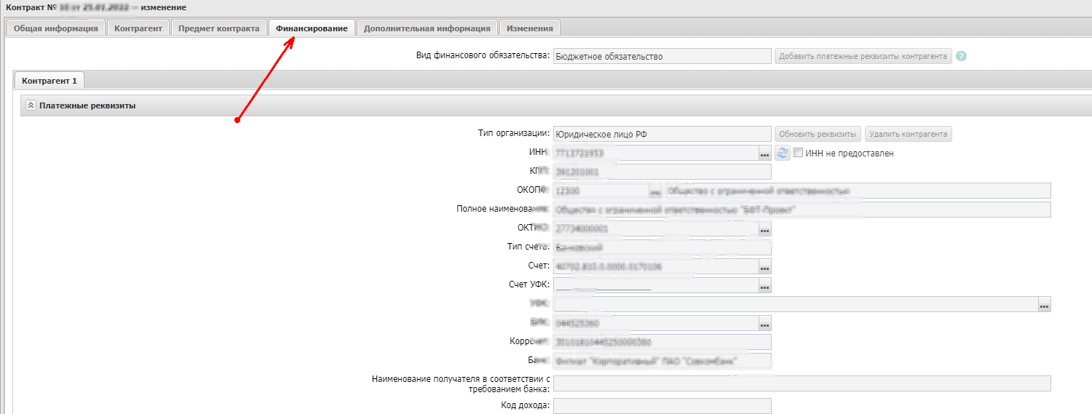
- Найти нужное платёжное поручение и открыть на редактирование
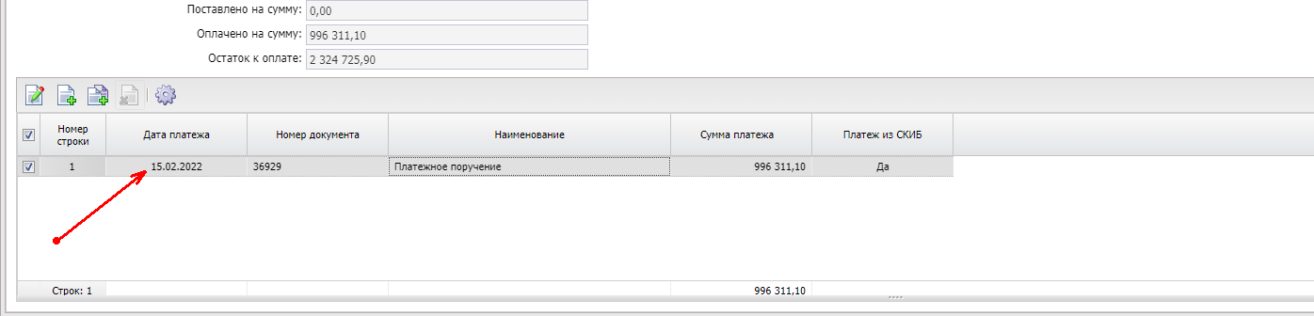
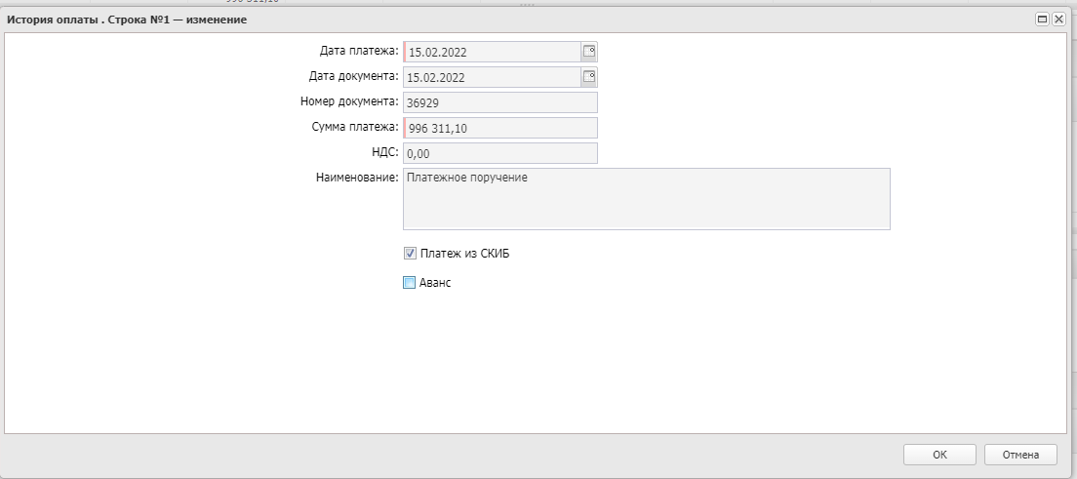

- Установить признак «Аванс» и указать сумму и дату аванса
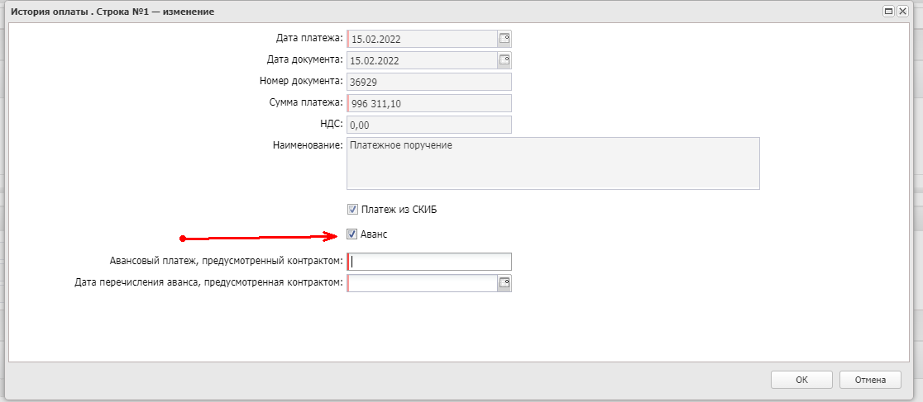
- Создать «Сведения об исполнении», не указывая «Соответствие платёжного документа документам о приёмке»
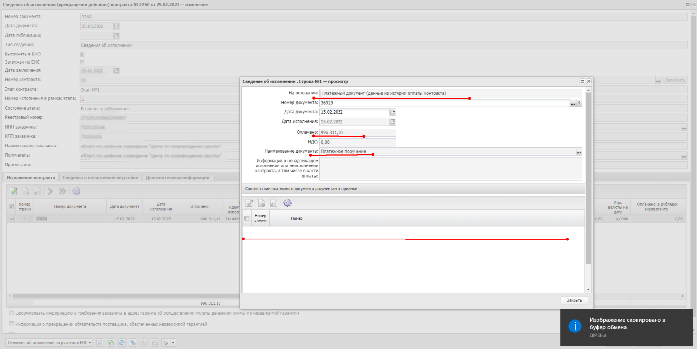
- Прикрепить платежное поручение, указав категорию вложения «Документы подтверждающие исполнение контракта, оплату контракта и документы о начислении неустоек» (Код №32).
- Выгрузить Сведения об исполнении в ЕИС

